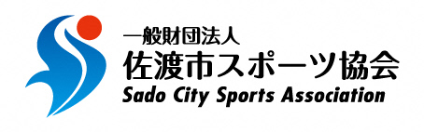

令和４年度 講演会 参加申込書
令和４年１１月１２日（土）開催
 | 氏 名 | 住 所  連絡先 | 優良指導者認定希望の有無  (有の場合は生年月日を記入)
１ |  | 佐渡市  ℡ | 有 ・ 無  （S. H 年 月 日）
２ |  | 佐渡市  ℡ | 有 ・ 無  （S. H 年 月 日）
３ |  | 佐渡市  ℡ | 有 ・ 無  （S. H 年 月 日）
４ |  | 佐渡市  ℡ | 有 ・ 無  （S. H 年 月 日）
５ |  | 佐渡市  ℡ | 有 ・ 無  （S. H 年 月 日）

１１月７日(月)までに、直接窓口か郵送またはFaxでお届けください。

佐渡スポーツハウス 〒952-0312 佐渡市吉岡1675番地 Fax55－4035
佐渡市総合体育館 〒952-1325 佐渡市窪田75番地１ Fax67－7646
両津総合体育館 〒952-0005 佐渡市梅津2343番地１ Fax27－7092

注）当講習会は、佐渡市教育委員会の令和4年度市ジュニアスポーツクラブ（JSC）登録制度による優良指導認定証の更新または取得に必要な条件を満たす講習会となっております。(裏面説明)
認定証の更新または新たに取得を希望される方は、希望欄の有に○を付けて生年月日を記入してください。

～佐渡市ジュニアスポーツクラブ（JSC）登録制度とは～
【目的】
スポーツの普及及び競技水準の向上を図るとともに、スポーツを通じて公正さと規律を尊ぶ態度や克己心を培い、豊かな人間性を育むための制度です。
【対象】
市内の小中学生及び高校生が主な構成員となっているスポーツ団体で、佐渡市スポーツ協会等が行う講習会等を受講し、認定された指導者が指導する団体が対象で、登録にあたっては市に申請が必要となります。なお、市優良指導者認定証の有効期限は認定日の翌々年度末までとなります。
【利点】
市内の社会体育施設・学校体育施設の使用料が免除となります。

お問い合わせは、佐渡市教育委員会 社会教育課へ ℡ ５８－７３５６

